Séance 7

1. Leçon
https://nuage03.apps.education.fr/index.php/s/SCqXQWaAR9a2pBt
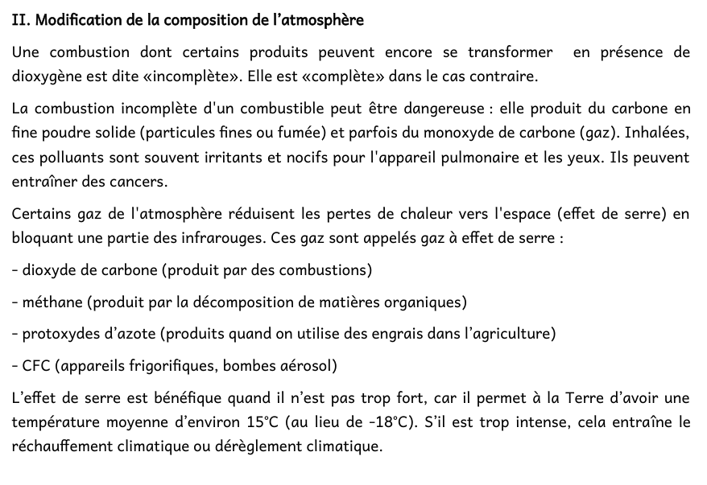

2. suite et fin de la leçon
{youtube>_FMmdgaTvLM}

